

**Testovi-auto škola**

**Predmet: Klijent Server Sistemi**

**Profesor: Student:**

**dr Mirko Kosanović Vladimir Todorovic**

**Miloš Kosanović Rer 62/17**

**Januar 2020**

SADRŽAJ

1. Uvod - 3 -

2. Instalacija i podešavanje projekta - 3 -

2.1. Instaliranje modula - 3 -

3. Arhitektura aplikacije - 3 -

3.1 Serverski deo - 4 -

3.2 Klijentski deo - 4 -

3.3 Komunikacija - 4 -

4. Rad aplikacije - 6 -

4.1 Opis implementacije - 7 -

4.2 Opis funkcionalnosti – korisničko uputstvo - 8 -

5. Literatura - 8 -

# 1. Uvod

# U ovom projektu obrađena je izrada web aplikacije koja predstavlja platformu za rad testova Auto škole, pod nazivom „Testovi-Auto škola. Tehnologije koje su korišćene NodeJS sa Express framework-om, MongoDB atlas., Bootstrap, HTML, CSS . Alati koji su korišćeni prilikom izrade aplikacije su Google Chrome pretraživač̌ i Visual Code Studio. Projekat je zapocet u Intellij IDEA-i, ali zbog bolje preglednosti , ipak je izabran Visual Code Studio.

**2. Instalacija i podešavanje projekta**

Da bismo pokrenuli nodejs aplikaciju potrebno je da instaliramo NodeJs

## 2.1. Instaliranje modula

U ovom projektu nalazi se **package.json** fajl, to je fajl koji se inicijalizuje sa projektom, naravno na zahtev programera, i ukoliko popunimo sve informacije ispravno biće kreiran fajl. Zatim kad krenemo da instaliramo nove module i ukoliko upotrebimo neke ključne reči (-S , -save) prilikom instalacije u ovom fajlu biće nam upisani svi moduli koje koristimo za našu aplikaciju. U koliko je sve to ispravno kreirano, da bi smo na nekom drugom računaru pokrenuli i instalirali module, potreno je ukucati sledeću naredbu **npm install** ova naredba prvo pretražuje **package.json** fajl i u njemu traži i instalira sve dependence (tj. Module ili biblioteke) koji su potrebni za ovaj projekat.

# 3. Arhitektura aplikacije

## Aplikacija u sebi sadrži korenski (engl. Root) direktorijum '/' koji u sebi sadrži '/node_module' direktorijum koji sadrži module koji su potrebni NodeJS-u, '/public' direktorijumu se nalaze određeni fajlovi koji će se videti na klijentskom delu aplikacije. To su folder images, i folderi bt u kome su fajlovi za Bootstrap, kao i stylesheets. Zatim imamo direktorijum routes, koji sadrzi index.js (gde su nam smestene sve rute) i users.js. U folderu views su nam smesteni svi EJS fajlovi koji predstavljaju stranice nase aplikacije.

## 3.1 Serverski deo

## Node.js - je programski jezik zasnovan na JavaScript jeziku. On je ne-blokirajući, event driven,lightweight, efikasan jezik čija je glavna namena da se koristi kod distribuiranih aplikacija.koje rade na različitim platformama i koje imaju potrebu da rade sa velikim količinama zahteva ili podataka u realnom vremenu.

## NodeJS je naročito pogodan za aplikacije koje moraju da održavaju perzistentnu konekciju sa serverom, najčešće korišćenjem veb soketa (primer takve aplikacije bi bio chat program).

## Ekpres- je minimalističan i fleksibilan Node.js framework koji pruža robustan skup funkcija za web i mobilne aplikacije.

## 3.2 Klijentski deo

## Što se tiče klijentskog dela, koristili smo HTML, CSS, Bootstrap. Bootstrap predstavlja besplatni veb frejmvork otvorenog koda, za kreiranje veb sajtova i veb aplikacija. Baziran je na HTML i CSS šablonima za tipografiju, kreiranju formulara, dugmadi, navigacionim i ostalim komponentama interfejsa, kao i opcionim JavaSkript dodacima. Cilj Bootstrap frejmvorka je olakšavanje programiranja za veb.

## 3.4 komunicacija

## U okviru fajla api.js se nalaze rute koje koristimo .

## Selekcija pitanja preko id.

## 

# Ovo je deo gde se izlistavaju sva pitanja iz baze.

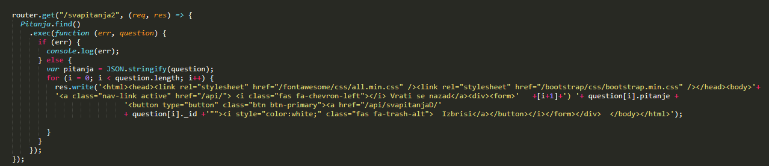

Brisanje pitanja iz baze.

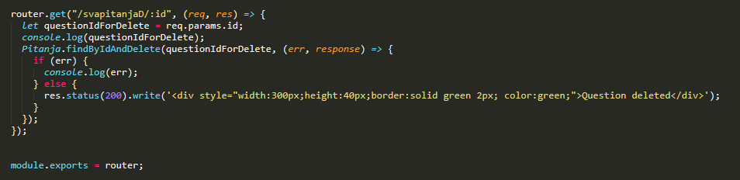

# 4. Rad aplikacije

## 4.1 Opis implementacije

## Kod za formiranje pocete strane:

## 

## Rezultat:

## 

## Prozor za dodavanje novih pitanja.

## 

## Rezultat:

## 

## 4.2 Opis funkcionalnosti – korisničko uputstvo

# Korist ove aplikacije je da se rade testovi u auto školama, samim tim olakšava ocenjvanje polaznika, ubrzava polaganje testa polaznicima. Koriščenje ove aplikacije je veoma lako, kada pokrenemo aplikaciju, odma na pocetnoj strani se nalaze dva foldera gde klikom na prvi folder otvara stranicu o autoru sajta, zatim mozemo tu isto procitati uputstvo kako se koristi ova web aplikacija, Klikom na dugme ona nas vraća nazad na pocetni meni. Kada se vratimo nazad mozemo videti na glavnoj strani u gornjem levom uglu dva tastera:

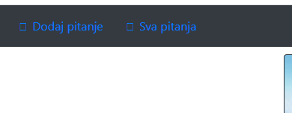

# 1.Prvi taster nam sluzi da imamo mogućnost da dodajemo nova pitanja u testu

# 2.Drugi taster nam sluzi da udjemo u listu svih pitanja, i tu mozemo tada izbrisati pitanja po zelji .

# Prilikom unosa pitanja ona se pamte u mazi „MongoDB atlas.“, kada pokrenemo da radimo test on se sastoji od 42 pitanja i vremenom od 45 min.

# 5. Literatura

Praktikum iz Klijent-server sistema

https://www.npmjs.com/

https://www.w3schools.com/nodejs/

https://getbootstrap.com/

https://github.com/

https://stackoverflow.com/